¡Buenos días, familias! Estas son las actividades para la semana del 16 de marzo. El alumnado tiene dos sesiones de inglés y el trabajo es el siguiente:
Con esta dirección pueden acceder a varios recursos del libro usado durante este curso escolar:
https://elt.oup.com/student/daisyrobinandme/
Recordatorio: El alumnado ha trabajado hasta la unidad 4.
A continuación les adjunto las direcciones de vídeos de algunas canciones usadas en nuestras clases diarias.
https://youtu.be/-EuDBmVqvKQ Hello song
https://www.youtube.com/watch?v=EW2XoVi-DBQ Count down song
https://www.youtube.com/watch?v=N-6bxyzyHZs Numbers 1-20

Les añado también las canciones con las que pueden repasar y divertirse.
https://www.youtube.com/watch?v=iMtGFOFX6wo Shapes song (I can make a triangle)
https://www.youtube.com/watch?v=iMtGFOFX6wo Shapes song 1
https://www.youtube.com/watch?v=03pyY9C2Pm8 Shapes song 2
https://www.youtube.com/watch?v=EW2XoVi-DBQ Count down song
https://www.youtube.com/watch?v=N-6bxyzyHZs Numbers 1-20
https://www.youtube.com/watch?v=rov5t-aggeQ Easter egg hunt

Esta última canción es nueva para ellos. Así que tienen que escucharla varias veces.
Ante cualquier duda pueden transmitirla a mi dirección de correo: pinoingles@yahoo.com
¡A pasarlo bien y disfruten!

- Colour.
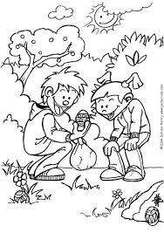 | 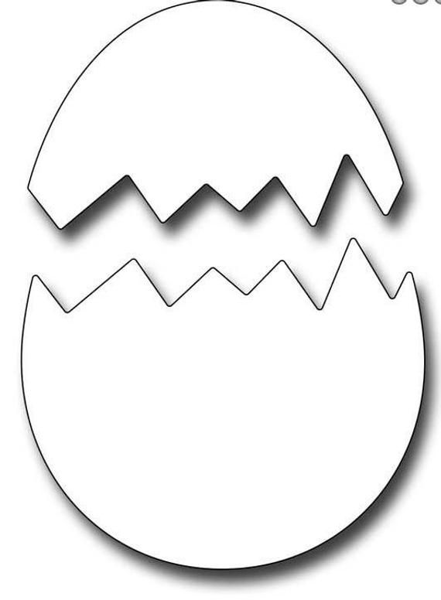
 | 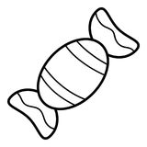

- Point and say:
Easter egg hunt, chocolate egg, basket and sweet.

